安阳跨断层流动水准监测场地基本情况
场地名称 | 安 阳 | 所跨断裂断层 |  | 安阳南隐伏断裂
所 在 地 | 河南省安阳市南郊宗村南 |  |  |  | 标石类型 | 土层点
测点坐标 | 1:114.3199° 36.0642°  2:114.31995° 36.0639°  3:114.3199° 36.0610°  4:114.3199° 36.0606° |  |  |  |  | 海拔高程 | 90 m
建设单位 | 河南省地震局 |  | 监测单位 |  | 河南省地震局
起测时间 | 2001.3 | 资料变更 | BM1点周围3～5m的地方在2008年第2期至第4期，堆积了粗略计算总重量约达180吨的焦炭状物质，BM1→BM2测线大幅度突变；该场地周围存在开采地热。
场地概况 | 本场地4个测点3条线。2—3跨越断层，地势平坦，位于安阳市近城郊南部的中州路的东边，中州路东边全部为村民自搭民房，经营着各种业务，场地南边3km左右处存在抽取地下温泉，井深1600m左右，出水量不详。该场地断层为隐伏，土层观测点。
地质概况 | 断层走向近NWW，倾向WS。正断层，断层西起安阳县水冶，东至内黄县，上约70km，与安阳北断裂形成约10km宽地堑，上盘新生界厚度超过1000m，下盘为新生界厚度超过467m，其下为二迭系地层，第四纪以来有活动迹象。
备 注 | 附图中箭头为水准测量往测方向。海拔高程由地图概略量取。
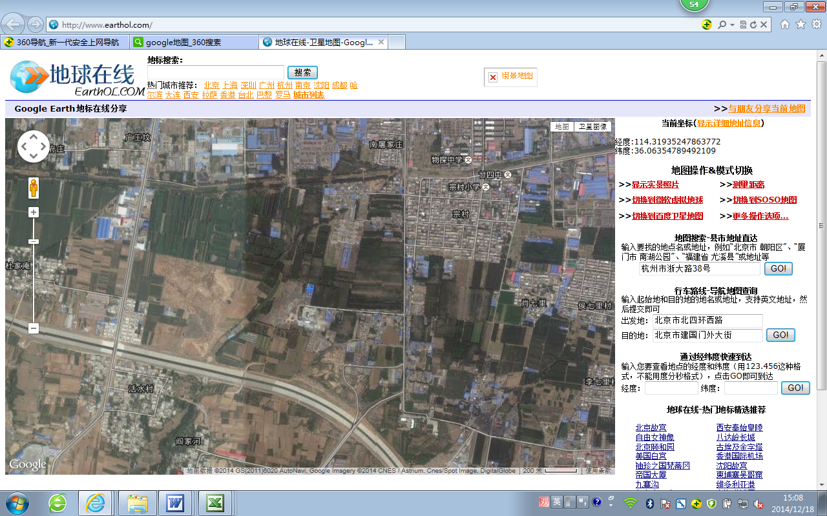
安阳跨断层流动水准监测场地卫星图
400m
地图比例尺
0
物探中学
宗 村
肖七里
活水村
阎家河
二十四中
头道河
2
黑眼沟
1
3
4
向北或向东距G107公路约2km
安阳水准
南距S22公路约5km
安阳市
公 路
公 路

